«Развитие мотивации учащихся с комплексными нарушениями с помощью дидактических игр в коррекционной общеобразовательной школе»
Методист ГУ ЛНР «ЛИМЦ»,
олигофренопедагог
Куркина Н.Ю.
Ребенок познает мир посредством двух основных форм: в форме чувственного познания и в форме абстрактного мышления. Все окружающие нас предметы воздействуют на наши органы чувств и вызывают ощущения, восприятия и представления. Путём чувственного отражения мы познаём отдельные предметы и их свойства.
Сам мир, сущность предметов, общее в них мы познаём посредством абстрактного мышления. Основными формами абстрактного мышления являются понятия, суждения и умозаключения. Основными логическими приёмами формирования понятий являются анализ, синтез, сравнение, абстрагирование, обобщение, классификация. Без сформированности этих мыслительных операций ребёнок не сможет усвоить типы отношений между понятиями.
Особенности развития мышления детей с комплексными нарушениями
Проблемы мышления умственно отсталых детей кроются, прежде всего, в свойствах нервных процессов у таких детей и начинаются с потребности что-то понять, узнать и объяснить. Слабость функций коры головного мозга обуславливает замедленный темп формирования новых условных связей, а также их непрочность. Мышление детей с комплексными нарушениями формируется в условиях неполноценного чувственного познания, речевого недоразвития, поэтому их мыслительные операции замедленно развиваются. Недостатки речи затрудняют для таких детей возможность выявления сущности явлений и связей между ними, что наиболее отчетливо проявляется в недоразвитии их словесно-логического мышления.
Для мышления детей с интеллектуальными нарушениями характерно:
- нарушение всех мыслительных операций;
- снижение активности мыслительных процессов;
- наиболее сохранный вид мышления — наглядно-действенный;
- неосознанность и хаотичность действий в процессе решения;
- некритичность мышления;
- слабая регулирующая роль мышления;
- низкая мотивация мыслительной деятельности.

Мотивация – осознаваемые или неосознаваемые психические факторы, побуждающие индивида к совершению определенных действий и определяющие их направленность и цели. Каждый учитель в своей деятельности должен планировать коррекционную работу по созданию мотивационной сферы учащихся. И этот процесс формирования мотивации должен стать значительной частью работы учителя. Привить интерес к изучаемому – значит добиться в дальнейшем высокого уровня обученности учащихся и хороших показателей качества знаний, то есть достичь основной цели обучения. Существует множество методов, посредством которых можно заинтересовать детей, повысить их учебную мотивацию. В связи с этим, особое значение приобретают игровые формы обучения, которые можно реализовать на развивающих занятиях.
Целью занятий является развитие способности учащихся к самостоятельному мышлению, сопоставлению, рассуждению и анализу для достижения успехов в учёбе.
Предлагаемая на занятиях система развивающих упражнений направлена на практическое овладение содержанием логических понятий и действий. Учащиеся учатся узнавать логические отношения в различных практических ситуациях. Одни и те же логические отношения и действия отрабатываются на разнообразном игровом материале с использованием бытовой лексики, позволяющей опираться на жизненный опыт учащихся.
Все занятия оснащены наглядным, раздаточным материалом, настольными дидактическими играми. На занятиях используются компьютерные технологии с развивающими и обучающими играми на развитие наглядно-образного, словесно-логического, абстрактно-логического мышления. Занятия построены по следующей схеме: сначала детям в доступной форме излагается теоретический материал, раскрывающий содержание каждого формируемого логического действия, а затем на практическом материале учащиеся отрабатывают изученное. При подборе заданий учитываются возрастные и индивидуальные особенности и возможности учащихся. Эти занятия дополняют, расширяют знания, умения, навыки, полученные учащимися на уроках математики, русского языка, изобразительного искусства и трудового обучения.
Игра - необходимая форма деятельности ребенка
Чтобы приучить ребенка к умственному труду, необходимо сделать его интересным, занимательным. Занимательность умственного труда достигается разными методами, среди которых на особом месте стоит дидактическая игра, содержащая в себе большие возможности для развития умственной деятельности детей, для развития самостоятельности и активности их мышления. Игра – серьезная умственная деятельность, в которой развиваются все виды способностей ребенка, в ней расширяется и обогащается круг представлений об окружающем мире, развивается речь. Дидактическая игра дает возможность развивать самые разнообразные способности ребенка, его восприятие, речь, внимание, мышление.
В игре проще усваиваются знания, умения, навыки, при помощи игровой ситуации легче привлечь внимание детей, учащиеся лучше запоминают материал, поэтому все задания носят игровой, занимательный характер. В доступной форме учащиеся учатся сравнивать, анализировать, классифицировать, систематизировать, строить простые умозаключения, устанавливать логические связи между предметами, обобщать.
В игровой форме сам процесс мышления протекает быстрее, активнее, так как игра – вид деятельности, присущий этому возрасту. В игре ребенок преодолевает трудности умственной работы легко, не замечая, что его учат. В дидактической игре дети учатся думать о вещах, которые они в данное время непосредственно не воспринимают. Эта игра учит опираться в решении задачи на представление о ранее воспринятых предметах. В этих играх ребёнок должен решать самостоятельно разнообразные мыслительные задачи: описывать предметы, отгадывать по описанию, по признакам сходства и различия, группировать предметы по различным свойствам.
Основные мыслительные операции, которые необходимо развивать у детей
Анализ – это процесс расчленения целого на части, а также установление связей, отношений между ними.
Синтез – это процесс мысленного соединения в единое целое частей предмета или его признаков, полученных в процессе анализа.
Анализ и синтез неразрывно связаны друг с другом и являются одними из основных мыслительных операций.
Сравнение – мысленное установление сходства и различия предметов по существенным или несущественным признакам.
Сериация – мысленное установление связи между предметами и расположением их в определённой последовательности.
Ограничение – это выделение одного или нескольких предметов из группы по определённым признакам.
Отрицание – мысленное выявление признака предмета на основе противоположного признака.
Обобщение – процесс мысленного объединения в одну группу предметов и явлений по их основным свойствам.
Систематизация – это процесс выявления закономерности в создании определённой системы, а также определение места предмета или явления в этой системе.
Умозаключение – одна из логических форм мышления, при помощи которой из одного или нескольких суждений по определённым правилам вывода можно получить заключение.
Классификация – это распределение предметов по группам, обычно по существенным признакам.
Примеры заданий на развитие мыслительных операций учащихся
Развитие анализа и синтеза
Выбери подходящее слово
ПТИЦА – ГНЕЗДО
МЕДВЕДЬ - … (БЕРЛОГА, ДЕРЕВО. МЁД)
АВТОБУС – ТРАНСПОРТ
ТЮЛЬПАН - … (КЛУМБА, ЛЕЙКА, ЦВЕТОК)
РЫБА – ЧЕШУЯ
СОБАКА - … (ЛАЯТЬ, КОНУРА, ШЕРСТЬ)
Вставь подходящий по смыслу предмет.
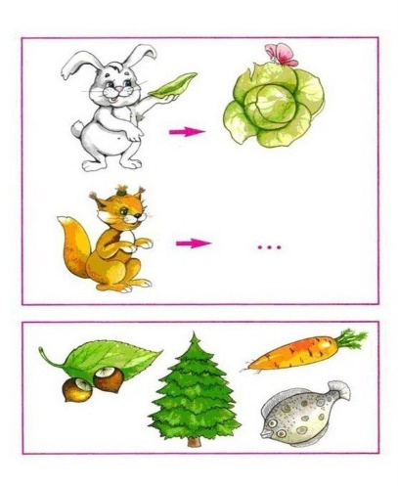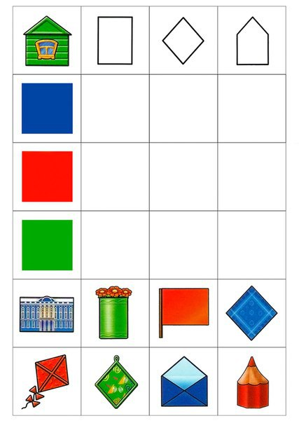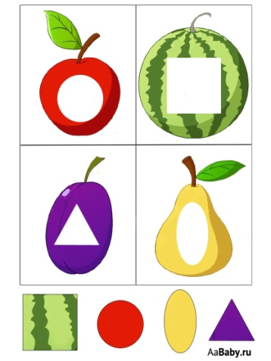
Задания в форме логической цепочки
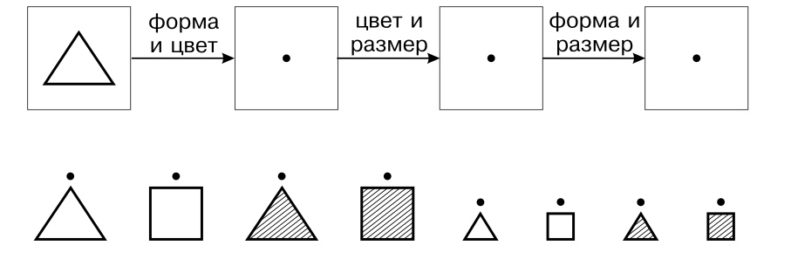
Разрезные картинки, пазлы
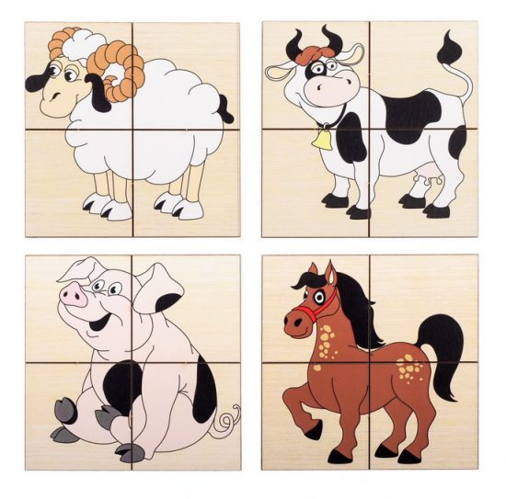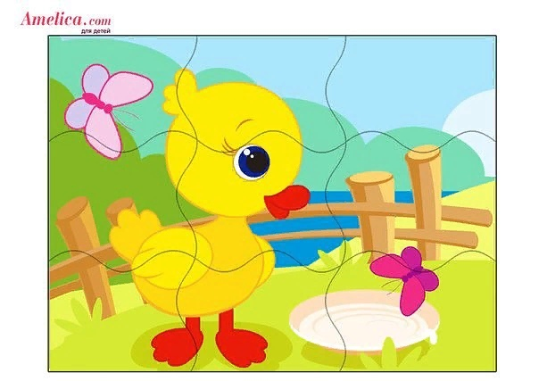
Развитие операции «Сравнение»
Сравни предметы между собой. Скажи, чем они похожи и чем отличаются.
ТЕЛЕВИЗОР и ШКАФ
САМОЛЁТ и ПТИЦА
ЛУЖА и РУЧЕЁК
Какими звуками отличаются слова?
ЧАШКИ-ШАШКИ
ГАЛКА-ПАЛКА
ТУЧКА-ТОЧКА
Сравни картинки между собой. Скажи, чем они похожи и чем отличаются.
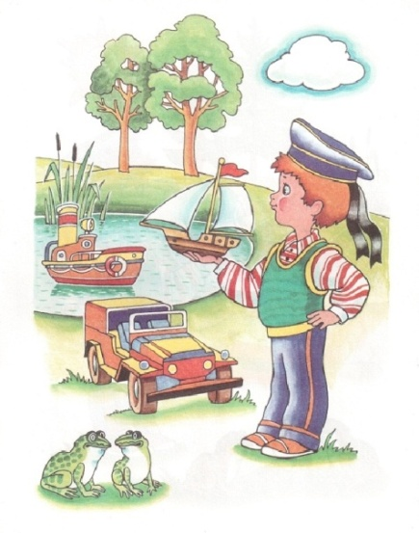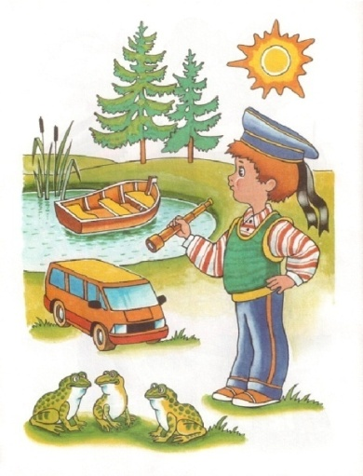
Сравнение между собой двух пар фигур. Определить, чем отличается вторая фигура от первой
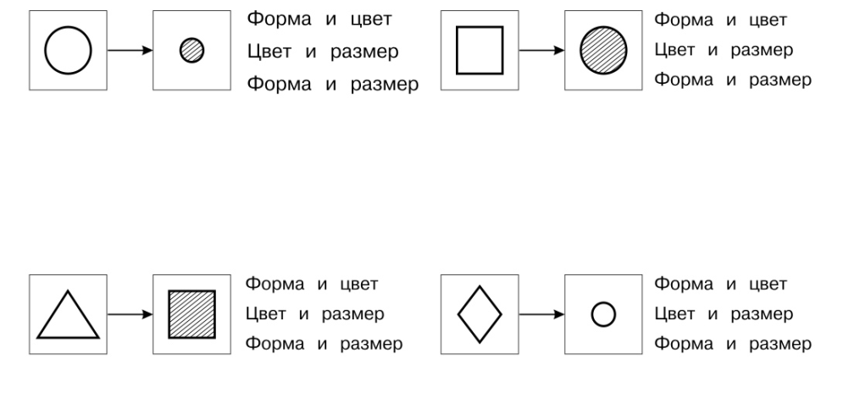
Раб ота с сериациями
Что было сначала, а что потом? Назови по порядку.
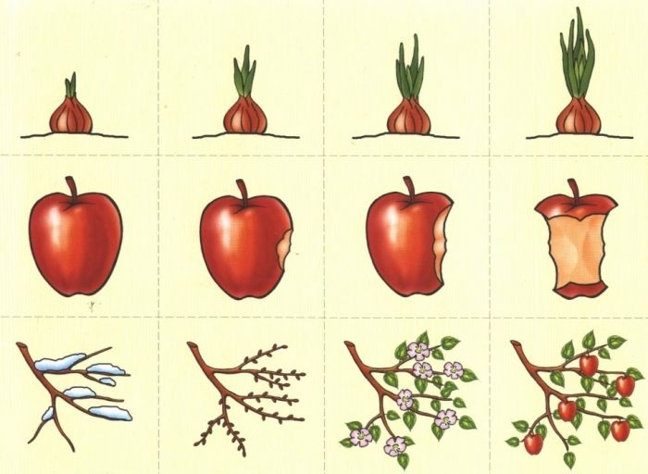
Работа с ограничениями
Определи лишнее слово в каждой группе.
КНИГА, ТЕЛЕВИЗОР, РАДИО. МАГНИТОФОН
РЕКА, МОРЕ, КОРАБЛЬ, ОЗЕРО
БЕГАТЬ, ПРЫГАТЬ, СПАТЬ, СКАКАТЬ
КИСЛЫЙ, ХОЛОДНЫЙ, СЛАДКИЙ, ГОРЬКИЙ
ВАНЯ, СЕРЁЖА, СМИРНОВ, АЛЁША
Что лишнее? Объясни свой выбор.
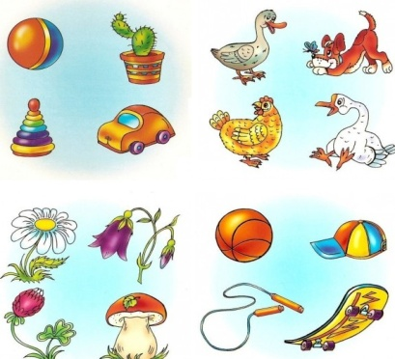
Работа с отрицаниями
Задачи на отрицание
Три зайчика – Пушок, Ушастик и Черныш – соревновались по бегу. Пушок занял не второе и не третье место, а Ушастик не третье. Какое место занял каждый зайчик?
Жили-были три кота: Мурзик, Тишка и Марсик. Все они разного цвета: рыжий, серый и белый. Мурзик не рыжий и не белый, Тишка не белый. Какого цвета каждый кот?
Покажи не красный и не синий цветок.
Работа с обобщениями
Продолжи перечень слов и назови группу, одним словом.
Россия, Польша, …
Сапоги, туфли, …
Март, январь, …
Гнездо,нора,…
Минута, секунда. …
Развитие систематизации
Выбери из предложенных вариантов подходящую картинку в пустую клеточку.
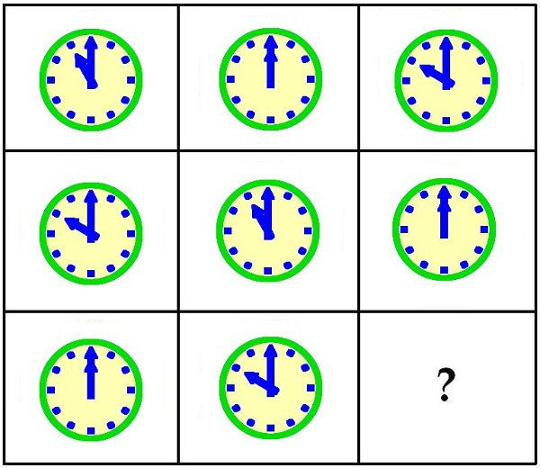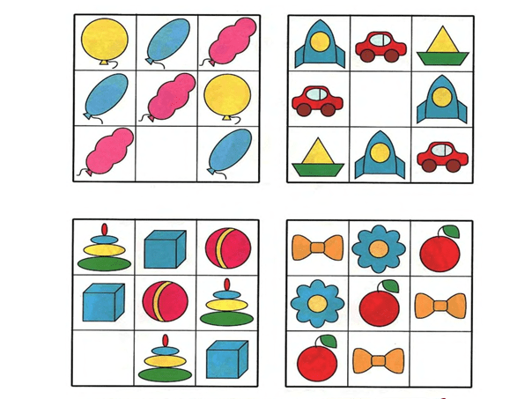
Определить , что должно находиться на месте вопросительного знака
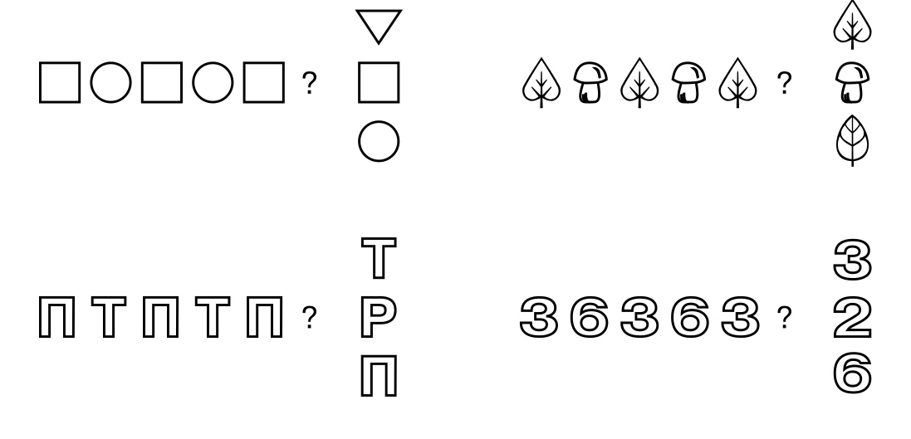
Логические квадраты
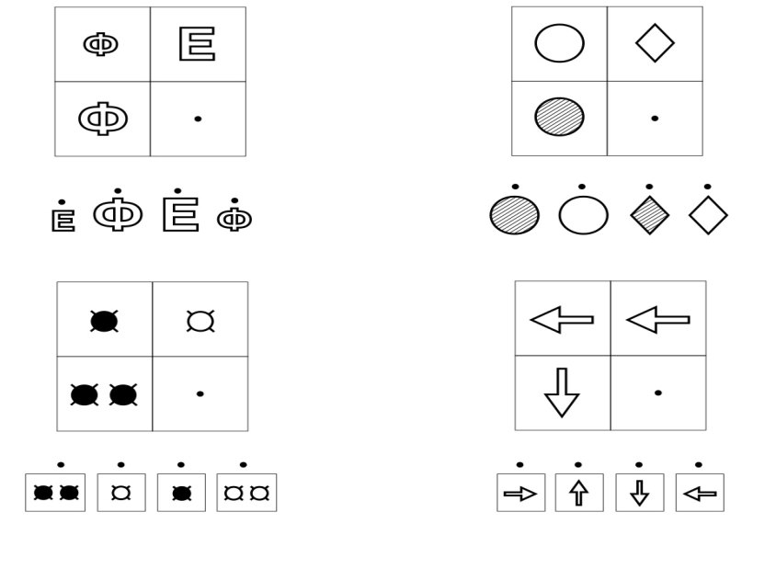
Соединить линией каждый предмет с тем местом в таблице, где он должен находиться
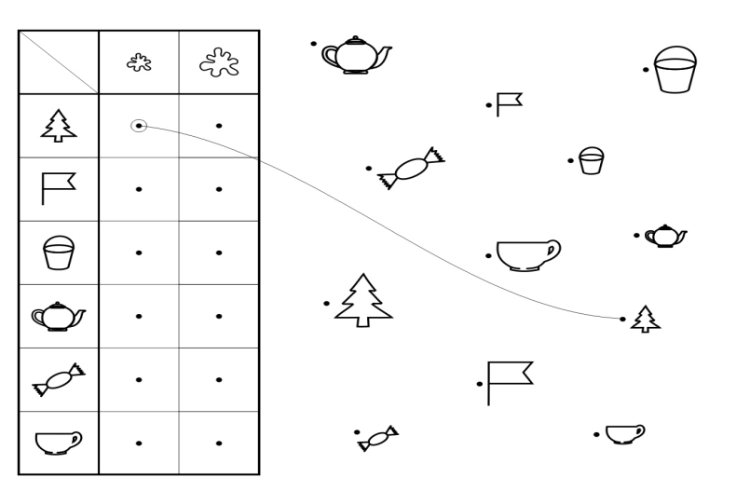
Определи последовательность событий и составь рассказ.
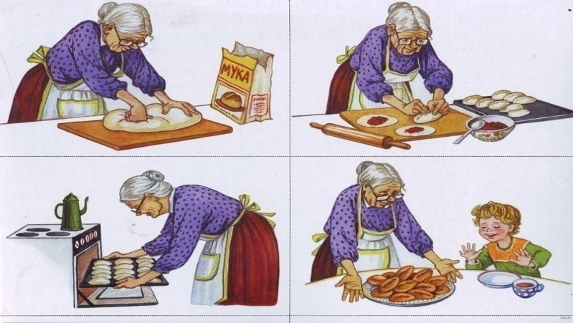
Работа с умозаключениями
Попробуй правильно закончить мысли.
Все поэты пишут стихи. Пушкин писал стихи. Значит, Пушкин - … (поэт).
Все рыбы умеют плавать. Щука – это рыба. Значит…
Все птицы имеют крылья. Голубь – это птица. Значит…
Лжезагадки.
На столе лежат два яблока и три груши. Сколько овощей лежит на столе?
Сколько цыплят вывел петух, если он снёс пять яиц?
Сколько мёду соберут две бабочки, если у них по одному ведру?
Кто быстрее долетит до цветка – бабочка или гусеница?
Ответь правильно на вопросы. Объясни свой ответ.
Чего в саду больше – фруктовых деревьев или яблонь?
Чего в библиотеке больше – книг или сказок?
Чего на дорогах больше – машин или грузовиков?
Задачи
Когда гусь стоит на одной ноге, он весит два килограмма. Сколько будет весить гусь, если он встанет на две ноги?
Термометр показывает три градуса мороза. Сколько градусов показывают два таких термометра?
Работа с классификацией
Назови группу предметов одним словом. Какие ещё предметы относятся к этой группе?
ВОРОБЕЙ, ГОЛУБЬ, АИСТ, ПИНГВИН
КРЕСЛО, СТУЛ, ШКАФ, ДИВАН
Послушай слова и раздели их на группы, дай название каждой группе.
ЛИЛИЯ, ЛИСТВЕННИЦА, АНАНАС, РОЗА, БЕРЁЗА, ЯБЛОКО, ВАСИЛЁК, ЛИМОН, КОЛОКОЛЬЧИК
ПОНЕДЕЛЬНИК, ВЕСНА. УТРО, ЯНВАРЬ, ВЕЧЕР, ВОСКРЕСЕНЬЕ, МАРТ, НОЧЬ, АПРЕЛЬ, ИЮЛЬ, СУББОТА
Графические диктанты
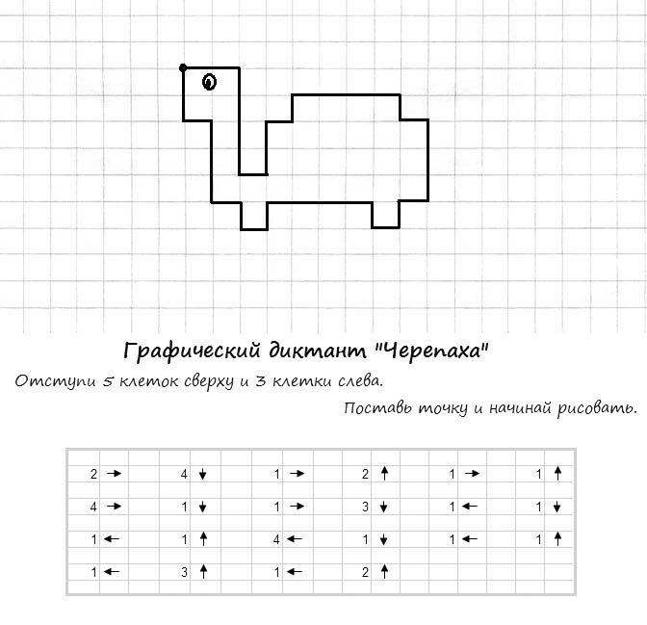
Графические диктанты позволяют формировать умение ориентироваться на бумаге в клетку, способствуют развитию памяти, воображения, умений анализировать и сравнивать, концентрировать внимание.
Заключение
Мотивацию составляют побуждения, вызывающие активность человека и определяющие направленность этой активности. Своеобразие учебной мотивации состоит в том, что в процессе деятельности по её осуществлению ученик усваивает знания и формируется как личность. Развитие мотивационной сферы учащихся с комплексными нарушениями чаще всего бывает затруднено. Использование дидактических игр на развивающих занятиях помогают учащимся легче и быстрее усваивать материал, оказывает благотворное влияние на личностно-мотивационную сферу. Если в начале учебного год выполнение многих заданий вызывает у детей трудности, так как они не встречались с заданиями такого типа, то в конце года многие учащиеся могут уже работать самостоятельно, активность их значительно повышается. Использование современных технологий на занятиях помогают создать благоприятную эмоциональную обстановку, повышает мотивацию обучающихся к изучаемому материалу, углубляет знания, способствует развитию психологических процессов. Заметно повышает мотивацию учащихся благоприятный и продуктивный микроклимат на занятиях. Его поддержанию на уроке способствует демонстрация достижений каждого учащегося на каждом занятии; умение хвалить ученика даже за малые достижения и успехи. Проведение систематизированных занятий по развитию мыслительной деятельности позволяет формировать у детей с комплексными нарушениями взаимосвязь между наглядными и словесно-логическими формами мышления, что очень важно для дальнейшего обучения и социализации учащихся.
Список используемых источников:
1. Воспитание и обучение детей и подростков с тяжёлыми и множественными нарушениями развития. Под ред. к.п.н. проф. И.М. Бгажноковой, - Москва, «Владос», 2010
2. Логика. Светлова И.Е. – Москва, «Эксмо», Академия дошкольного развития, 2007
3. Развитие логического мышления детей. Популярное пособие для родителей и педагогов. Л.Ф. Тихомирова. А.В. Басов, - Ярославль: ТОО «Гринго», 1995

